智能型车载热成像夜视系统
使用指南

目录

引言 1
欢迎使用 3
注意事项 4
司机责任 5
功能特点 6
系统部件 7
配件与连接 8
产品安装 9
预警功能 19
产品升级 20
产品主要参数 21
产品接口定义 22
售后服务 24

引言
近年，随着人工智能与自动驾驶技术的快速发展，市场上出现了众多针对驾驶员行车辅助的系统，各种创新技术可以在不干涉驾驶员操作时，提高驾驶员行车的舒适性和安全性。
众多驾驶员辅助系统核心功能是提前提醒司机注意可能出现的危险，从而避免发生交通事故。
本公司最新推出的“智能型车载热成像夜视系统”（以下简称“夜视系统”），也是为了满足这方面的需求而设计的。
没有“夜视系统”，驾驶员在夜间驾驶时，如果遇到灯光照明不佳的道路，或者对向车道使用远光灯、下雨、有雾、雾霾情况下，是没有办法能够清晰的看到远处的行人的。此时特别容易对弱势交通参与者（行人、自行车、摩托车、电动车、三轮车等）发生碰撞事故，造成不可挽回的损失。这种情况下，如果汽车上搭载了本公司的“夜视系统”，可以通过热成像摄像头捕捉到行人等发出的远红外线热辐射，系统通过热辐射的强弱形成视频图像，从而大大提高驾驶员的视野能力。由于“夜视系统”也搭载了先进的行人识别功能，具备提前预警的能力，能够使驾驶员轻松应对夜间复杂路况安全行驶，避免危险情况发生。

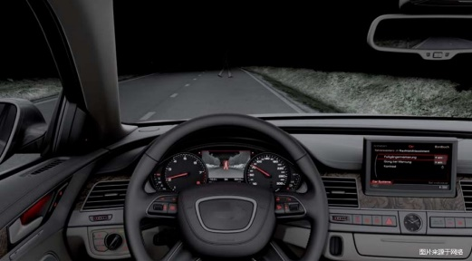
上图显示了驾驶员使用“夜视系统”后，眼睛看不到的行人和路况信息能够非常清晰的显示在仪表内，并对行人进行了红色填充，表示有可能会发生碰撞危险，当然，系统也可以发生声音提醒，使驾驶员有充足的时间应对此类危险，减少夜间交通事故。

欢迎使用
非常欢迎并感谢您使用本公司研发的汽车“夜视系统”。
本产品采用先进的稳定技术、传感器技术、图像处理技术以及高效的多线程深度学习人工智能识别算法，针对汽车后市场设计研发的一款应用于夜间与恶劣天气条件下的一项辅助驾驶产品，该产品采用非制冷红外探测器和低功耗高性能的人工智能SOC，产品成像具有透黑障（无光成像）、防眩光、透烟、雾、霾等特点，适配智能行人检测、防碰撞报警功能，能够大大提高驾驶员的夜间行车安全。
安装、使用本产品前，请详细阅读并保管好此说明书，希望本产品能够满足您的需求并长期服务于您！
本公司对产品因软硬件升级导致部分功能与操作与本说明书不一致性，保留最终解释权。
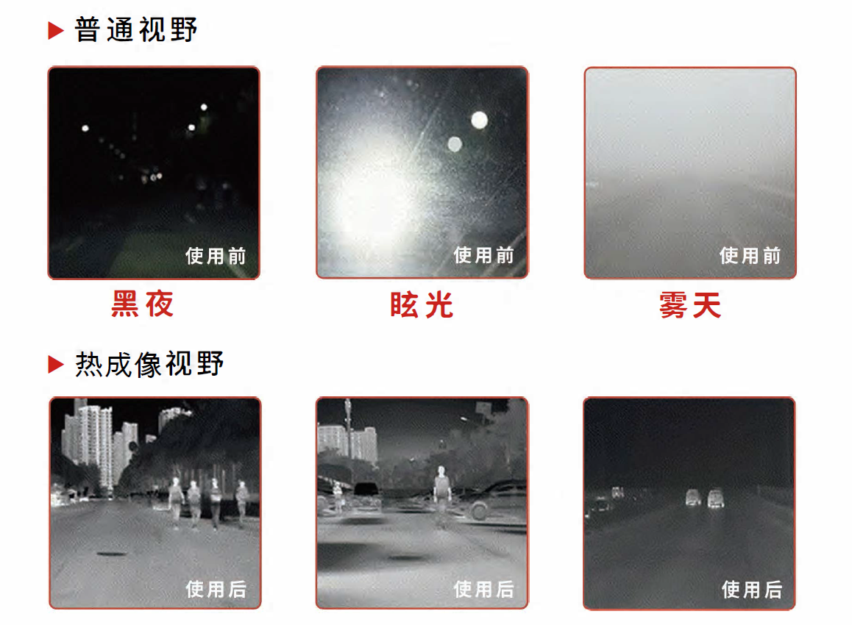

注意事项
- 热成像技术广泛应用于军工、航天等领域，本产品仅适用于民用辅助驾驶场景，请遵守国家相关法律，不要将其用于任何非法用途。
- 摄像头工作温度：-30~70摄氏度，请在规定的温度下使用。
- 摄像头具备IP67防水功能，控制器不具备防水能力。
- 镜头镜片表面镀了一层增透膜以提高成像质量，如镜头需要清洁时请勿用手直接触摸，防止手指留下的酸性物质损伤涂层，这时请用专用镜头布或眼镜布擦拭即可。
- 请勿将镜头长时间直接对着太阳、大型激光器、电焊机等超强光源，以免损坏精密的光学器件。
- 热成像通过物体表面温差成像，随着环境温度的升高，热成像图像的对比度就降低了，会让人与环境之间的温差也越来越小，成像质量会产生差异，此属正常现象。
- 为了保证持续获取高质量图像，本系统热成像摄像头采用自动快门刷新技术。如果您发现图像有短时间卡顿（约150ms）后恢复正常，此时快门正在动作，为正常现象。
- 热成像摄像头配置了高强度保护窗并在低温环境下自动加热以达到除霜融冰功能，如保护窗受到过大的外部撞击导致破损，请您尽快到指定维修点修复以防止对内部精密元器件造成损坏。

司机责任
- ”夜视系统“只是为司机提供驾驶与预警帮助，驾驶员应对具体操作负完全的责任。
- ”夜视系统“只是作为一种驾驶辅助功能，无法应对所有交通、天气和道路状况。
- 请在确保安全的情况下使用该系统。
- 本公司不承担由于不正确使用该系统或因图像识别原因而发生损失的一切责任。

功能特点
- 安装方便：摄像头较小，最小尺寸34*34*49mm(256*192分辨率),配套全车型适用安装配件或专车专用安装配件。
- 视频输出：支持CVBS与USB同步输出。
- 行人识别：精准算法加持，可识别100m外行人（环境温度23±5摄氏度）与160m外汽车。
- 远程夜视：在全黑环境下，可以探测前方300-500米路况。
- 眩光屏蔽：不受远光、强光眩光影响，有效辅助驾驶安全。
- 透视功能：远红外线辐射波长较长，可以有效穿透迷雾、烟尘、雾霾等正常成像。
- 碰撞预警：内置本公司专用预警算法，能够快速精准提前通过声音与画面预警行人“快速逼近”与“突然冲出”等危险场景。
- GPS：内置GPS功能。
- UI设置：支持通过遥控器设置报警参数。

系统部件
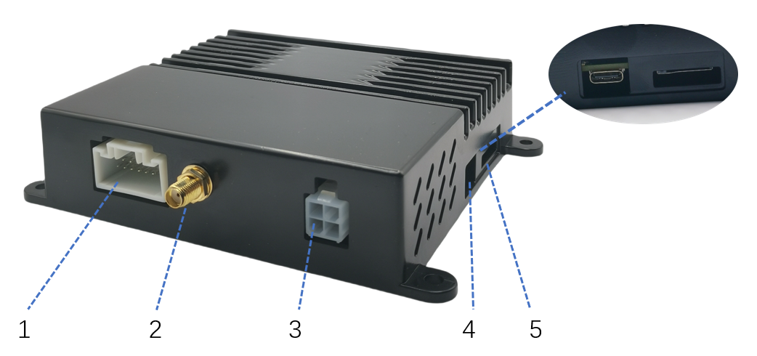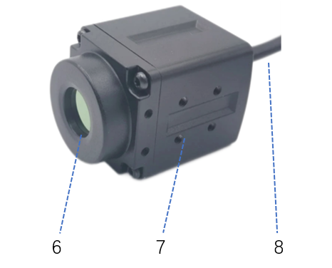
控制器（ECU） 热成像摄像头

- 控制器数据输入、输出接口
- GPS天线接口
- 控制器电源接口
- 遥控器接收头接口、TTL数据输出、TF卡插槽（不带录像功能）
- 高强度保护窗，有效保护镜头
- 根据实际情况，有三个安装位置可选择与支架固定
- 摄像头与线缆对接防水接口

配件与连接
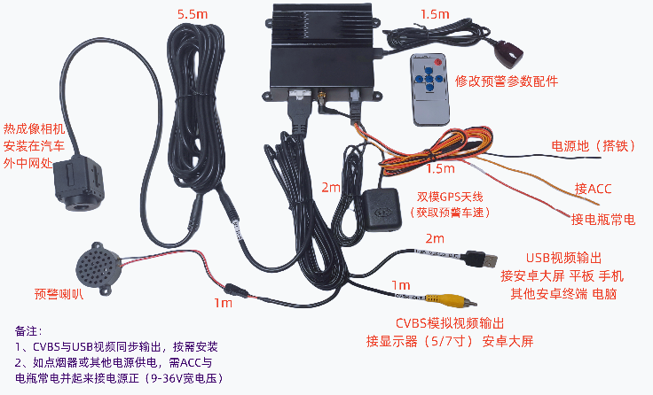
注：产品不含显示器，您可以自行采购带CVBS输入的车载专用显示器，建议选择5-10寸的IPS高亮屏以达到最佳效果，也可以选择购买我们调试后的显示器。

产品安装
声明：本产品为精密设备，是否严谨安装对后期的使用有非常大的影响，请务必到公司指定服务点或专业汽车维修店安装。

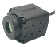
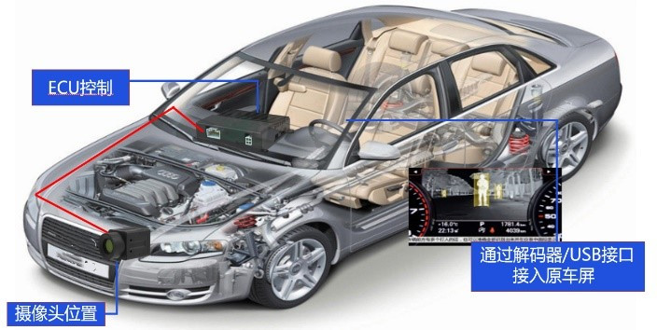
步骤1：系统架构
- 摄像头安装于汽车中网后。
- 线缆通过发动机舱引至乘员舱操作台内。
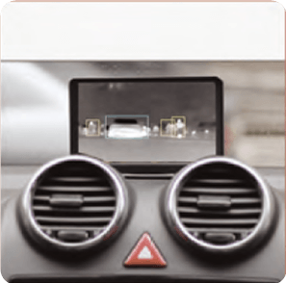
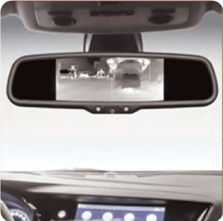
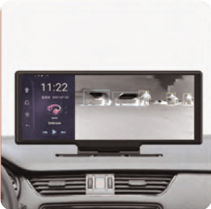
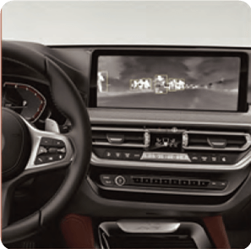
- 请根据实际需要，选择视频显示输出的不同方式。
原车屏 加装屏 后视镜屏 安卓屏
步骤2：摄像头安装位置确定

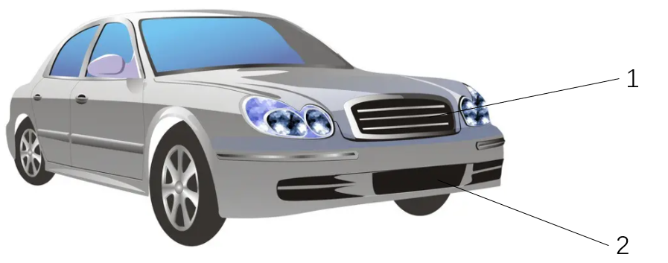

- 由于远红外线热辐射不能穿透玻璃，所以摄像头需要安装于汽车外，前保险杠中网内。
- 优先安装于汽车前保险杠上部份区域1。
- 如遇到部分车型1所指区域进气口太小（水平角度净空上下左右少于15mm）不利于红外线进入或纯电动新能源汽车1所指区域完全封闭时，可以安装在2区域，即前保险杠下部。
- 本安装方法适用于所有乘用车、商用车等车型。
- 摄像头不要求一定要安装于中间位置，请根据具体车型往中间位置靠即可。

步骤3：摄像头安装（百变支架、U型支架）

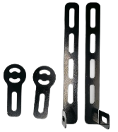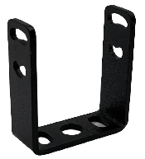

- 本产品安装考虑到了各种场景和车型，设计了一款通用型支架，可快速安装于各种车型上。
- 通过四片支架的手工折弯与长支架切割/切断，可以变成多种安装方式，与安装后可以多角度调整。
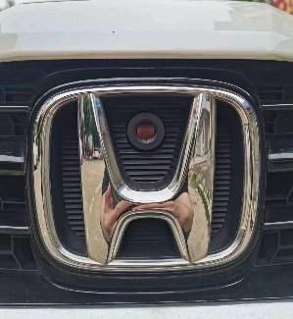
- 标配了多种安装螺丝卡子水平仪等安装配件，请根据不同的中网材料与结构，选择不同的固定方式。
- 百变支架安装效果如右图。
- U型支架请根据不同车型安装。

步骤4：摄像头安装角度与调试
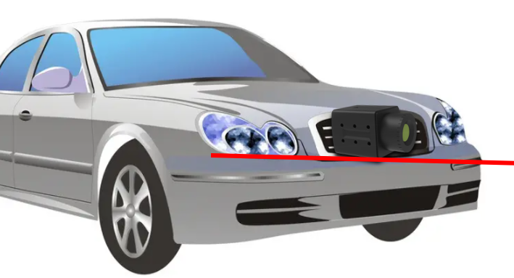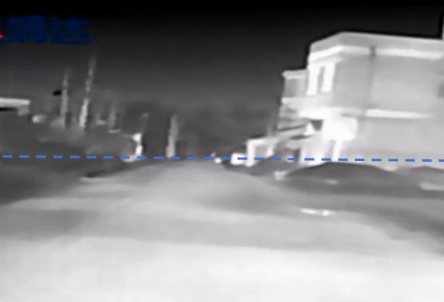

- 摄像头安装角度与地面平行即可，与安装高度无关，画面保持垂直。
- 正确安装后远处的路与天空交汇处大概处于中间位置（如上图）。
- 调试完毕后保险扛/中网请恢复原样。

步骤5：摄像头走线安装

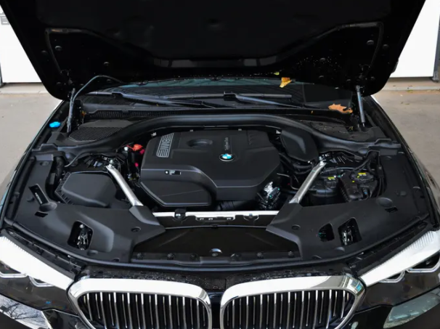

- 一般通过发动机舱二侧走线，从A柱下引线进驾驶室。
- 所有车型都可以引线至驾驶室。
- 配套的线缆是汽车专用耐高低温、防老化、双层屏蔽线缆，可放心使用。
- 请走线时尽量避开发动机外壳，建议与原车线束同行并用扎带绑好。

步骤6：ACC取电安装

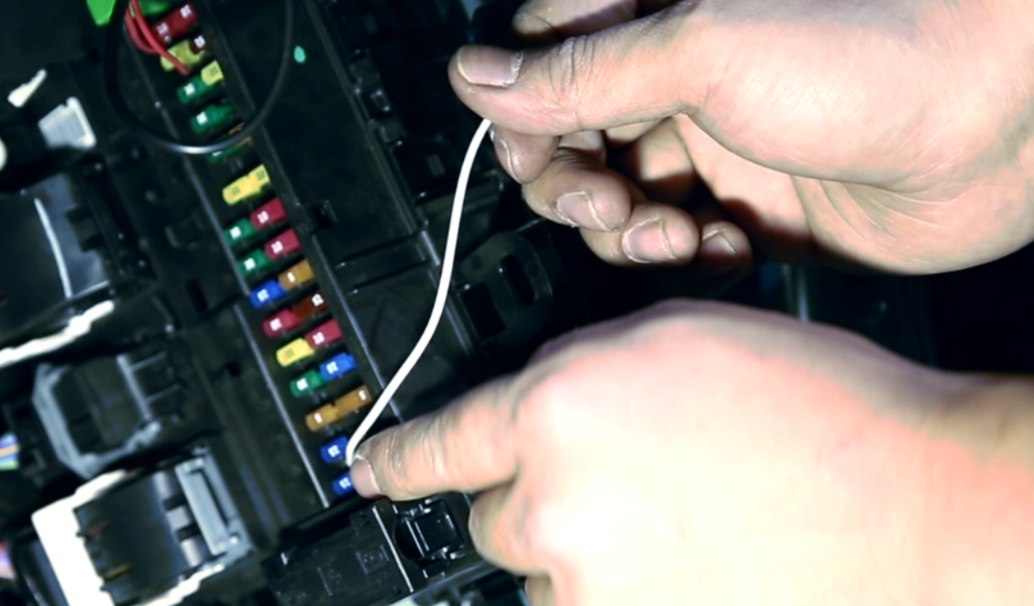
- 配件自带汽车车用取电器并配置小号保险丝。
- 车内取电保险盒一般在两侧A柱边上或方向盘下。
- DC12V接汽车常电、ACC接ACC取电处、地线搭铁。
- 电源线束自带DC5V输出预留，安装时可忽略。
- 建议把车开至合作安装服务点或专业汽车维修店安装。
- 本设备在ACC断电（锁车）后自动关机，不损耗电池电量，请放心使用。
- 如果您从本公司购买了专车专用解码器，可从解码器专用线束端口取电。

步骤7：GPS安装

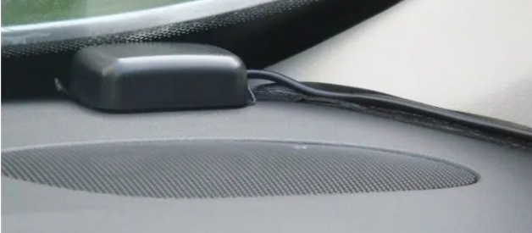

- 将GPS天线引于A柱与前档玻璃下或A柱内即可。

步骤9：显示器连接

9.1外接显示器
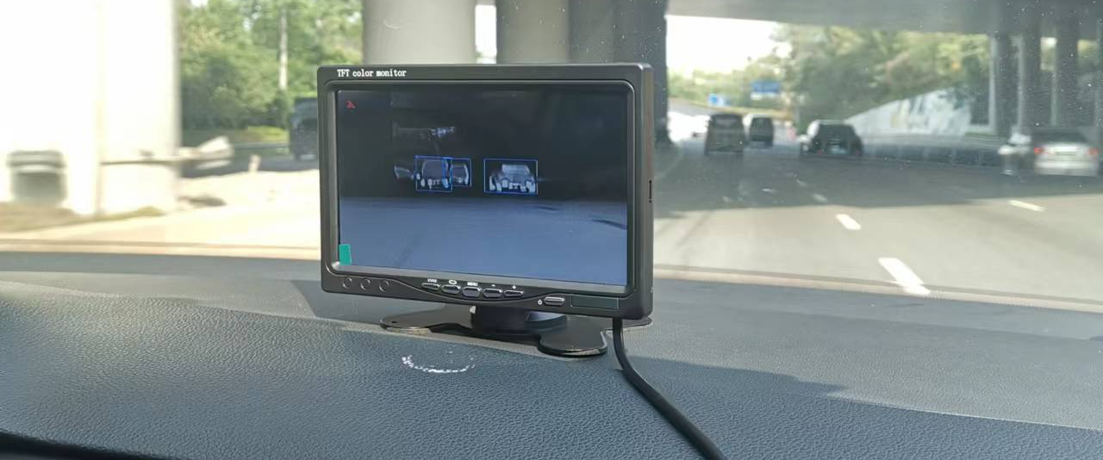
- 请根据您配置的显示屏（建议7寸/5寸车载高清显示屏），以达到最佳显示效果。
- 显示屏接电请参考步骤6，从ACC处取电。
- 请将夜视ECU的CVBS输入梅花头接入显示屏输入。
- 显示屏可根据需要粘在操作台上或吸在前档玻璃处。

9.2 接入原车屏/安卓屏

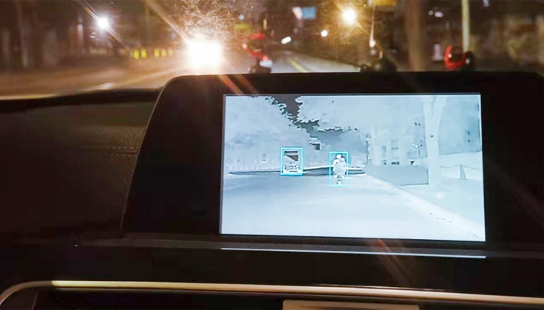
- 目前设备支持CVBS与USB输出，如您的原机车大屏是安卓屏并支持安装第三方安卓APP，可以找经销商获取专用APP，将ECU输出线束中USB视频输出接入至汽车USB数据接口，使用时打开APP即可。
- 如果您的原机车大屏不能安装APP，请联系经销商购买专车专用解码器，以无损方式输入至原车屏。
- 本产品视频输入方式如有变更，请以实际控制器功能为主。

步骤10：系统开机

- 按以上步骤完成后，隐藏好相关线束。
- ACC通电即系统自动运行。
- 首次运行需要18秒的开机时间（含热成像摄像头预热）。
- 显示器出现热成像画面即可。
正常开机过程画面如下（256*192分辨率）：
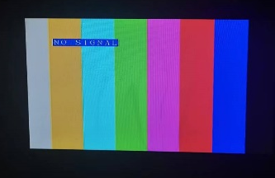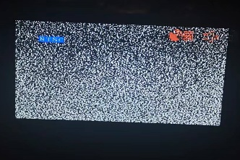
a.系统开机中 b.摄像头开机中
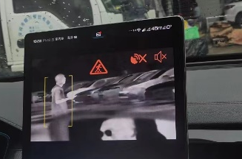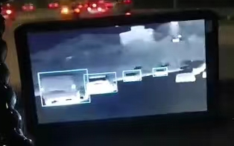
c. GPS搜索中与车辆静止时语音预警关闭 d. GPS信号强且车速超过30KM/H时

预警功能
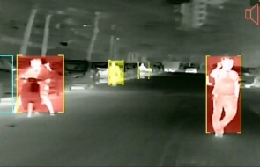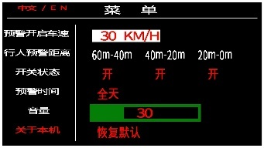
本系统自带行人汽车识别、行人测距、智能预警算法，通过联动汽车动态分析，综合人工智能算法，根据碰撞危险等级与参数设置，输出画面、声音预警。当识别到的行人达到预警条件时，自动开始声音预警功能。
通过红外接收器与遥控器配合，可以设置不同的预警参数。
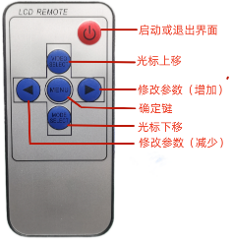
预警车速：当车速低于设置值时喇叭预警不启动（需GPS），如设置为0，即为哨兵模式，系统检测到人且在预警距离内即发出喇叭报警。
行人预警距离：可以根据实际需要开启不同距离的语音报警。
预警时间：可选夜间或全天启动语音报警。
音量：设置预警音量。
恢复默认：默认预警速度30km/h,3个预警距离全开，预警时间为全天，音量为30.

产品升级
- 请将固件文件（从官网或经销商处获取）拷贝至TF卡根目录下，将卡插到卡槽中，接通电源，机器启动后，将自动进行升级。
- 升级过程中，请勿断电及做其他操作
- 升级完成后系统将自动重启

产品主要参数
摄像头 | 探测器类型 | 氧化钒非制冷红外焦平面探测器
摄像头 | 分辨率 | 256×192 / 384*288 / 640*512
摄像头 | 镜头 | 焦距：1.0mm FOV ：18°* 13°(256×192)
摄像头 | 保护窗除霜 | 支持
摄像头 | 像元间距 | 12μm
摄像头 | 图像显示 | 自动打快门校正、白热模式、≤25Hz
摄像头 | 防水等级 | IP67
摄像头 | 工作温度 | -30℃ - 70℃
摄像头 | 尺寸 | ≤49*34*34 (长宽高mm)
控制器 | 工作电压 | DC9-36V
控制器 | 功耗 | ≤5W（加热时≤7W）
控制器 | 视频输出与其他接口 | CVBS、USB、TTL（默认，可选CAN、UART）
控制器 | 开机时间 | ≤18S
控制器 | 自动识别类型 | 行人、二轮车、三轮车、各种机动车
控制器 | 自动识别距离 | ≤80-100m（256*192）
控制器 | 识别效率 | 识别率≥95 %，实时性≥21 FPS
控制器 | 预警方式 | 三级画面与声音预警(机动车除外)
控制器 | 工作温度 | -30℃ - 70℃
控制器 | 尺寸 | ≤110*100*25 (长宽高mm)

产品接口定义
接口名称 | 序号 | 信号名称 | 信号描述
主机电源接口  （4P线束） | 1 | 空 | 空
主机电源接口  （4P线束） | 2 | 红色 BAT+ | 接电池正极（汽车常电）
主机电源接口  （4P线束） | 3 | 橙色 ACC | 接取电盒ACC开关
主机电源接口  （4P线束） | 4 | 黑色 GND | 接电池负极（搭铁）
主机对外接口  （16P线束） | 1-2 | SPK+、SPK- | 2P预警喇叭接口
主机对外接口  （16P线束） | 3-6 | 视频输入 | 防水接头，接热成像摄像头
主机对外接口  （16P线束） | 7 | RS232-TXD | 功能预留
主机对外接口  （16P线束） | 9 | RS232-RXD | 功能预留
主机对外接口  （16P线束） | 8、10 | CAN_L、CAN_H | 功能预留
主机对外接口  （16P线束） | 11 | 黑色 GND | 功能预留
主机对外接口  （16P线束） | 11-14 | USB视频输出 | UVC信号输出，接智能设备（手机、平板、电脑、安卓屏）
主机对外接口  （16P线束） | 15-16 | CVBS视频输出 | 接显示器或专用解码器

备注：
- CVBS与USB视频输出默认同步输出
- 摄像头与主机连接线长5.5米（含延长线）
- USB视频输出线长2米
- CVBS视频输出线长1米
简单故障排除

现象 | 原因 | 解决办法
通电异常 | 取电器问题 | 检测取电器接触
通电异常 | 控制器连线接口问题 | 排除/更换
通电异常 | ACC问题 | 检查保险盒
图像异常 | 提示NO SIGNAL | 检查摄像头输入线路
图像异常 | 显示器蓝屏 | 检查主机视频输出
图像异常 | APP问题 | 重装APP
图像异常 | 线路问题 | 检查线路

售后服务
本系列产品实行三个月内非人为损坏的包换、贰年内保修的售后承诺。如遇停产、淘汰、特价、处理机等情况请以公司通知等书面文件执行。

